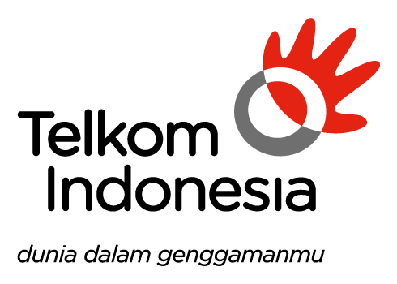

*CUSTOMER CONSENT*

*FIND&GO*

**USER CONSENT**

Dalam penggunaan Find&Go. Anda setuju untuk:

1. Find&Go tidak bertanggungjawab atas dampak yang ditimbulkan atas penggunaan materi di dalam aplikasi.
2. Anda tidak diperbolehkan menggunakan Find&Go dalam kondisi atau cara apapun yang dapat merusak, melumpuhkan, membebani dan/atau mengganggu server atau jaringan Find&Go . Anda juga tidak diperbolehkan untuk mengakses layanan, akun pengguna, sistem komputer atau jaringan secara tidak sah, dengan cara perentasan (hacking), password mining, dan/atau cara lainnya.

Dengan menggunakan atau mengakses (termasuk berbagai perubahan) Find&Go ini, anda berarti menyetujui syarat-syarat penggunaan Find&Go.